TUẦN LỄ CẤP CAO APEC 2017: CƠ HỘI VÀ THÁCH THỨC

Tổ chức APEC 2017 đánh dấu thành công của ngoại giao Việt Nam trong việc hạn chế sự khác biệt và phát huy lợi ích chung của các cường quốc.
Từ 6 – 11/11, Tuần lễ Cấp cao APEC 2017 sẽ được tổ chức tại Đà Nẵng, Việt Nam, mở ra cơ hội hợp tác kinh tế giữa các nước, đồng thời giới thiệu hình ảnh phát triển năng động của Việt Nam.
ABAC, VOF khai màn
Cuộc họp lần thứ 4 của Hội đồng tư vấn kinh doanh APEC (ABAC) diễn ra từ ngày 4 – 6/11 tại Đà Nẵng và Diễn đàn Tiếng nói tương lai APEC 2017 (VOF) với chủ đề “Tạo động lực mới, cùng vun đắp tương lai chung” đã mở đầu Tuần lễ cấp cao APEC 2017.
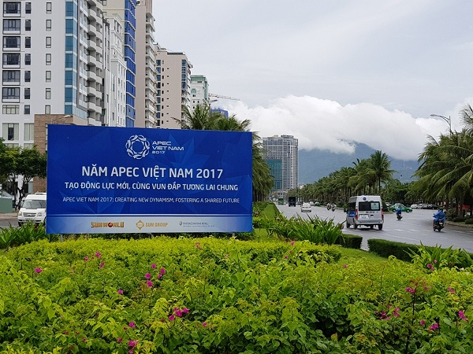
Tuần lễ cấp cao APEC 2017 diễn ra tại Đà Nẵng từ 6 – 11/11.
Trong 3 ngày diễn ra tại Đà Nẵng với phiên khai mạc toàn thể diễn ra sáng 5/11, ABAC 4 đã diễn ra các phiên họp nhóm về tài chính & kinh tế, hội nhập kinh tế khu vực, phát triển bền vững, DN vừa và nhỏ, DN siêu nhỏ & doanh nhân, chuẩn bị nội dung báo cáo của ABAC gửi các Bộ trưởng APEC và các nhà lãnh đạo APEC. Tại các cuộc họp này, đại biểu đã dành thời gian thảo luận những nội dung khuyến nghị về thúc đẩy, phát triển kinh tế tư nhân, hội nhập kinh tế, kinh tế bền vững, sáng tạo, năng lực tài chính APEC, nguồn nhân lực trong kỷ nguyên số, xây dựng tầm nhìn cho APEC sau năm 2020.
Ông Hoàng Văn Dũng – Chủ tịch ABAC 2017 cho biết, kỳ họp lần thứ 4 đã xem xét lại các khuyến nghị mà ABAC dự kiến sẽ đệ trình lên các nhà lãnh đạo kinh tế APEC trong cuộc gặp vào ngày 10/11 và xây dựng chương trình hành động cho năm 2018 tại Papua New Guinea. Trong đó nhấn mạnh 3 vấn đề cốt lõi có ảnh hưởng trực tiếp tới khu vực là: Tiếp tục thúc đẩy hội nhập khu vực và dỡ bỏ hàng rào bảo hộ để tạo điều kiện thuận lợi nhất cho DN phát triển thương mại và đầu tư; Hỗ trợ DN nhỏ và vừa nâng cao năng lực cạnh tranh, tiếp cận các nguồn tài chính, khoa học công nghệ và tiến bộ về kỹ thuật số; Tầm nhìn 2020 và các năm tiếp sau đó.
Cùng ngày 5/11, các đại biểu đã đến Hội An dự Diễn đàn Tiếng nói tương lai APEC 2017 (VOF) với chủ đề “Tạo động lực mới, cùng vun đắp tương lai chung”. Mục tiêu của Diễn đàn nhằm thúc đẩy sự tham gia của thanh niên vào các nội dung hợp tác APEC, tạo động lực mới, cùng xây dựng tương lai trong khu vực châu Á – Thái Bình Dương.
Thách thức và cơ hội
Theo GS Carl Thayer – chuyên gia nghiên cứu Đông Nam Á của Học viện Quốc phòng Australia, thách thức lớn nhất của các nền kinh tế thành viên APEC đang phải đối mặt là nhiệm vụ thúc đẩy tự do hóa thương mại, bảo hộ các quyền sở hữu trí tuệ, mở đường cho thương mại điện tử và trao quyền cho phụ nữ trong bối cảnh chủ nghĩa bảo hộ ngày một gia tăng.
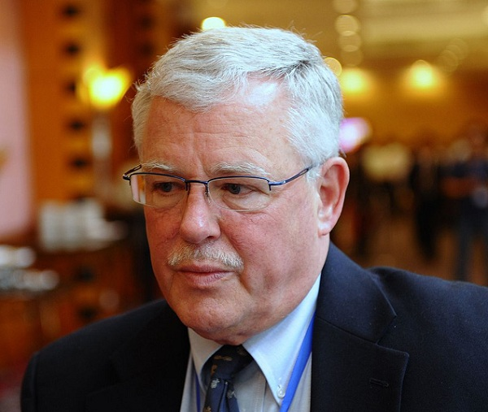
GS Carl Thayer – chuyên gia nghiên cứu Đông Nam Á của Học viện Quốc phòng Australia.
Vì vậy, các nền kinh tế thành viên APEC cần đạt được đồng thuận về việc tạo thuận lợi thương mại, giảm chi phí bằng cách cải tiến chuỗi cung ứng toàn cầu và loại bỏ các rào cản phi thương mại. Đồng thời cũng cần chống lại chủ nghĩa bảo hộ, đẩy mạnh tốc độ cải cách bằng cách áp dụng các tiêu chuẩn cao hơn.
Nhận định về vai trò chủ nhà APEC 2017 của Việt Nam, ông Thayer cho rằng, Việt Nam đã có những nỗ lực cần thiết để thúc đẩy cải cách chương trình nghị sự APEC trong nhiều cuộc họp của các nhóm công tác, các quan chức cao cấp và bộ trưởng. Việt Nam sẽ phải thực hiện vai trò lãnh đạo tiên phong để tìm kiếm sự đồng thuận trong các vấn đề cụ thể. Bên cạnh đó, Việt Nam sẽ sử dụng cơ hội để tổ chức các chuyến thăm chính thức đến Hà Nội bởi Chủ tịch Trung Quốc Tập Cận Bình và Tổng thống Mỹ Donald Trump. Điều này đánh dấu thành công của ngoại giao Việt Nam trong việc hạn chế sự khác biệt và phát huy lợi ích chung của các cường quốc.
Việc Việt Nam tổ chức Hội nghị Cấp cao APEC lần thứ 2 cho thấy tầm quan trọng của chính sách ngoại giao đa dạng hóa, đa phương hoá. Việt Nam sẽ có cơ hội thể hiện sự phát triển kinh tế tại TP Đà Nẵng và chứng minh là nước đóng góp tích cực cho an ninh khu vực và toàn cầu. Đổi lại, Việt Nam có thể thu hút được sự ủng hộ của APEC để thúc đẩy các mục tiêu phát triển.
Chuyên gia kinh tế Võ Trí Thành cho rằng, APEC đang cần một động lực mới thúc đẩy tăng trưởng. Đó chính là lý do “Đẩy mạnh liên kết kinh tế khu vực sâu rộng” là một ưu tiên của APEC 2017. Lựa chọn ưu tiên này góp phần khẳng định vai trò tiên phong của APEC thúc đẩy liên kết kinh tế, điều phối thông tin các hiệp định thương mại khu vực và các hiệp định thương mại tự do (RTA/FTA), ủng hộ hệ thống thương mại đa phương. Đây cũng là nền tảng quan trọng để cùng tạo dựng quan hệ đối tác ở châu Á – Thái Bình Dương, thúc đẩy tự do hóa thương mại, đầu tư, dịch vụ vì tăng trưởng bền vững, bao trùm và sáng tạo.

